Всем известна фраза:
«СПИД – чума нашего века».
А что мы скажем завтра?

ПОМНИТЕ! Вы можете стать мишенью для СПИДа.

Молодость – самое прекрасное время, с которым связано столько надежд. Поэтому стоит ли подвергать свою жизнь опасности ради сомнительных удовольствий?
Наркомания и беспорядочные половые связи – вот те пороки, которые в основном ведут к СПИДу.
По людским потерям СПИД можно приравнять только к жертвам атомной войны.
"Заражаются по-разному, умирают одинаково".
Жизнь без наркотиков –дорога к счастью и благополучию. Сможете ли вы дать отпор этим вредным привычкам или не устоите перед их натиском? . Жить дурно, неразумно, невоздержанно - значит медленно умирать.

ПОМНИТЕ: ВАША ЖИЗНЬ В ВАШИХ РУКАХ!!!
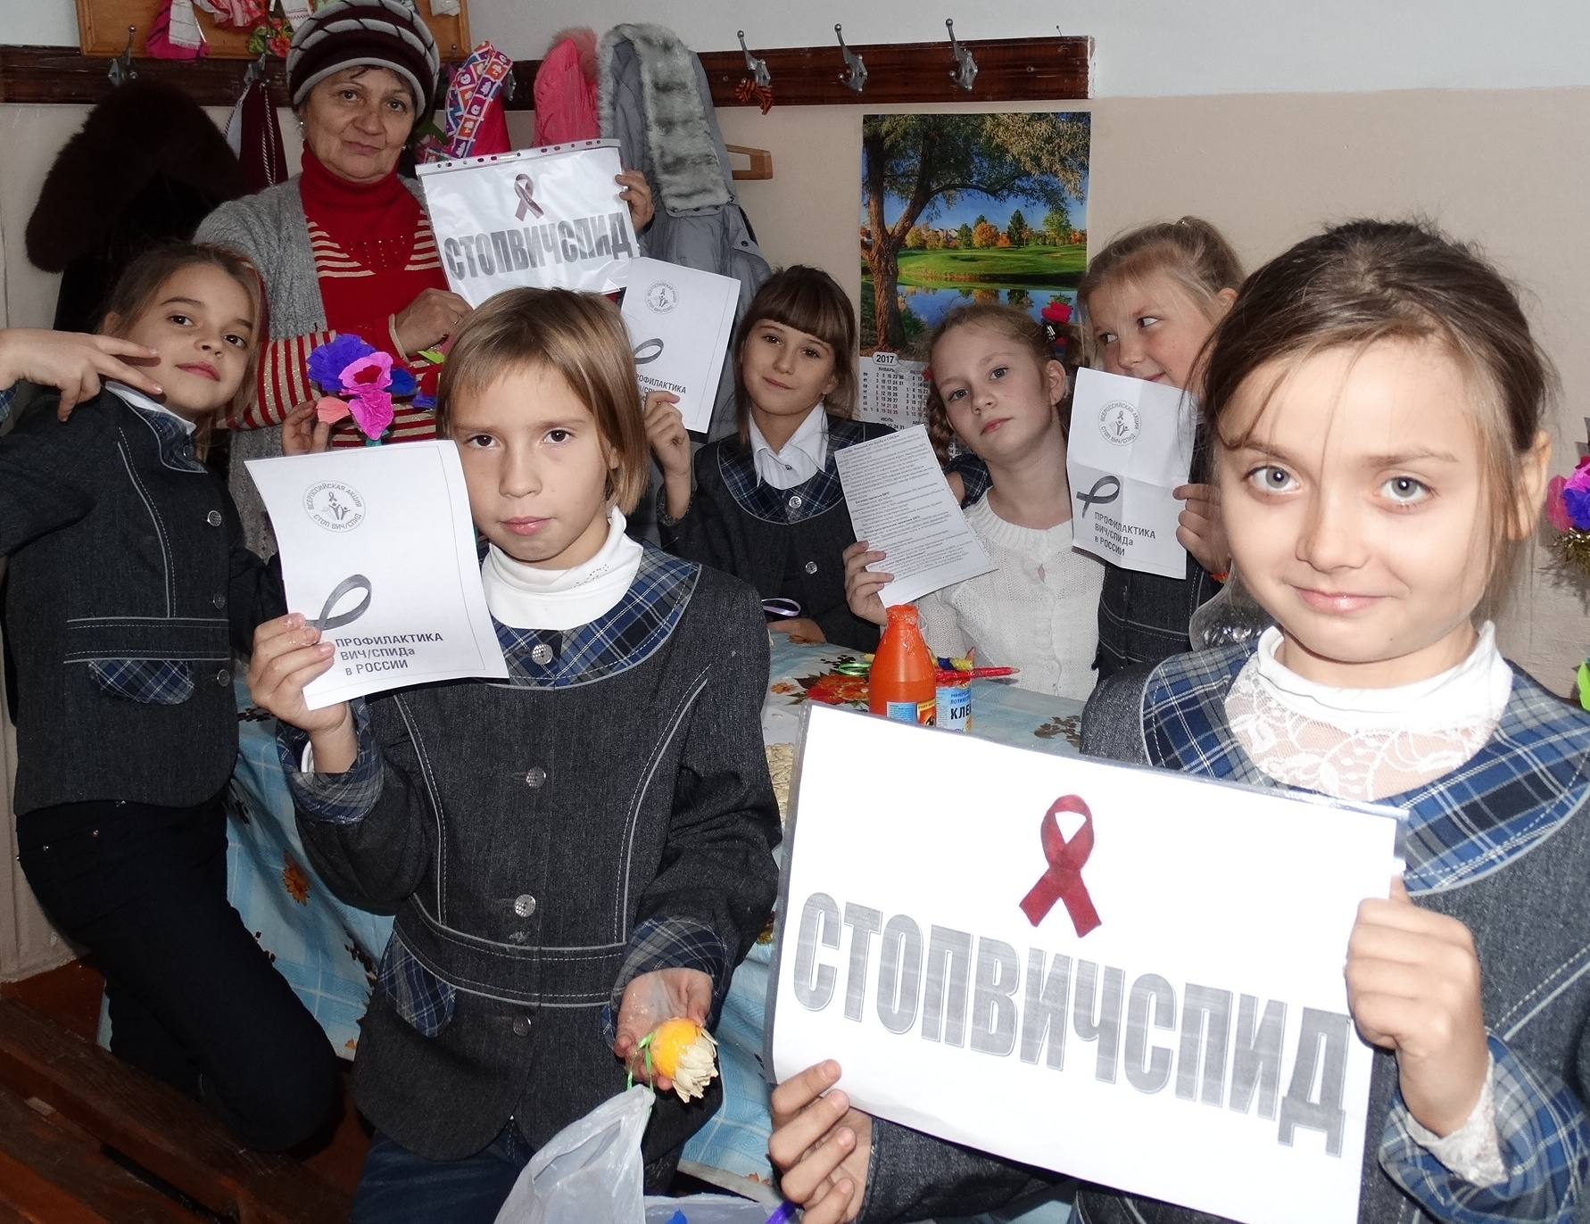
Зачем нужно проходить тестирование на ВИЧ?
Многие люди, живущие с ВИЧ, не знают об этом. Тестирование дает два больших преимущества – вы сможете точно узнать свой статус и принять необходимые меры:
- если ваш ВИЧ-статус окажется отрицательным, то вы сможете позаботиться о том, чтобы в дальнейшем защитить от инфекции себя и своих близких;
- если ваш ВИЧ-статус окажется положительным, то вы сможете получить доступ к соответствующему уходу, поддержке и лечению.

Совет Молодёжи
Раздольненское сельского
поселене Кореновский район
2017г
Жизнь прекрасна, когда у нее есть будущее!
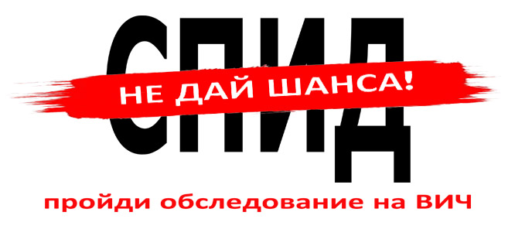

ВИЧ - инфекция – это инфекционное, смертельное заболевание.
СПИД - последняя стадия ВИЧ – инфекции с продолжительностью жизни 1-2 года.
Применяя свои знания о ВИЧ на практике ВЫ можете защитить себя от СПИДа.
Кубань находится на 22-м месте среди всех регионов России по количеству ВИЧ-инфицированных.
Всего в Краснодарском крае зарегистрировано 18 909 случаев заболевания ВИЧ-инфекцией.
Как передается ВИЧ?
- половым путем– при любом незащищенном (без презерватива) половом контакте;
- «кровь в кровь» – при использовании нестерильных игл, шприцев, пользовании чужими бритвенными принадлежностями, зубными щетками, маникюрными и педикюрными наборами.
- от матери ребенку – во время беременности, в родах и при грудном вскармливании.
ВИЧ не передается:
- при рукопожатии или объятиях;
- при пользовании столовыми приборами, постельными принадлежностями;
- через предметы сантехоборудования, при пользовании бассейном, душем;
- воздушно-капельным путем;
- при совместных занятиях спортом;
- в общественном транспорте;
через животных или при укусах насекомых.
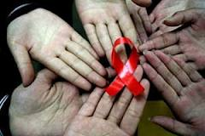

Как можно уберечься от СПИДа
"Лучшая профилактика СПИДа - это голова на плечах!".
Природа создала всё, чтобы человек был счастлив. Деревья, яркое солнце, чистую воду, плодородную почву. И нас, людей, - сильных, красивых, здоровых, разумных. Человек рождается для счастья, и, кажется, нет места в его душе для злого духа и низменного порока.
Занимайтесь спортом! Ведите здоровый образ жизни и у вас, все будет хорошо!
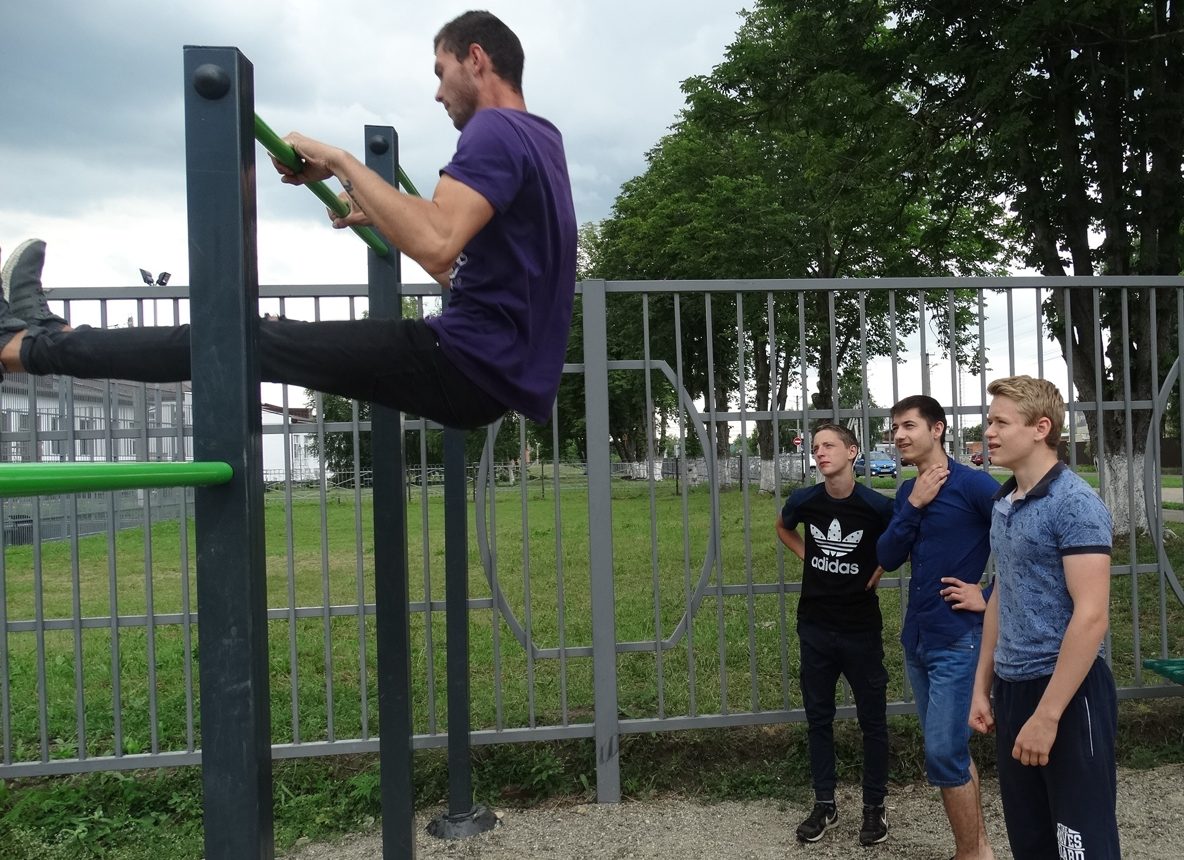
Здоровье - огромное богатство! Каждый должен хранить и тратить его с умом!
Люди по-разному относятся к больным СПИДом, из-за неправильного понимания проблемы. Сегодня, вся информация открыта для любого из нас. Мы знаем как передается СПИД, какие меры предосторожности надо принимать чтобы не заразиться.
Мы обязаны быть толерантными, бороться против зла и нетерпимости, проявляемых некоторыми людьми по отношению к ВИЧ-инфицированным и больным СПИДом. Это такие же люди, как и мы с вами, только больные неизлечимой пока болезнью.
Верность, средства защиты и жизнь, свободная от наркотиков и алкоголя – вот нехитрый, но самый верный способ защитить себя и своих любимых от заражения.
Если у Вас возникают какие-то вопросы, то Вы можете обращаться за консультацией и пройти анонимное и бесплатное обследование на ВИЧ.
«Горячая линия» по вопросам ВИЧ, 8 (861) 255-80-90.

